安全评价报告公开信息表
项目名称 | 瓮安县龙马磷业有限公司  年产2.5万吨赤磷及配套工程项目（一期年产1万吨赤磷）  安全设施竣工验收评价报告
完成时间 | 2022.07.01
评价人员
 | 姓名 | 资格证书号 | 从业号
项目负责人 | 罗先丹 | S011053000110201000846 | 019011
项目组成员 | 许丹 | 1700000000301753 | 031243
项目组成员 | 湛超 | 1800000000301231 | 033831
项目组成员 | 杨兴 | S011053000110193002329 | 037095
项目组成员 | 郦旭锋 | 1700000000301699 | 031143
项目组成员 | 韦根远 | S011044000110191001083 | 038544
项目组成员 | 陈武斌 | 1100000000300371 | 019967
技术专家 | /
现场勘察人员及时间 | 罗先丹、湛超 2022.6.15
现场核查的人员和时间
项目简介 | 项目名称：瓮安县龙马磷业有限公司年产2.5万吨赤磷及配套工程项目（一期年产1万吨赤磷）  主办单位名称：瓮安县龙马磷业有限公司  法人代表：屈俊峰  建设性质：扩建项目  建设地点：瓮安县雍阳镇青坑工业园内，瓮安县龙马磷业有限公司厂区西南角  建设规模和产品方案：年产1万吨赤磷  建设项目三同时情况：由贵州省化工研究院进行项目安全条件评价，山东鸿运工程设计有限公司进行安全设施设计，并于2020年12月17日取得《危险化学品建设项目安全条件审查意见书》，于2021年3月12日取得《危险化学品建设项目安全设施设计审查意见书》。  评价结论：瓮安县龙马磷业有限公司年产2.5万吨赤磷及配套工程项目（一期年产1万吨赤磷）生产工艺成熟，总体布置合理，安全管理体系较健全，安全设施达到安全验收的要求。  为保证安全，防患于未然，企业应严格遵守有关法律、法规、标准、规范，认真执行各项安全管理制度和操作规程；加强安全管理，确保安全运营。
现场照片 | 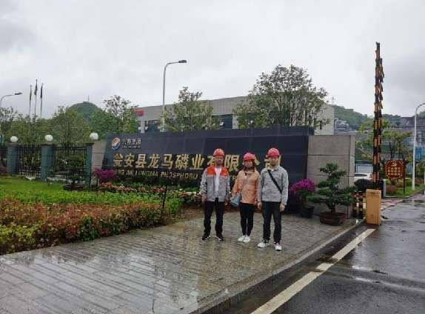  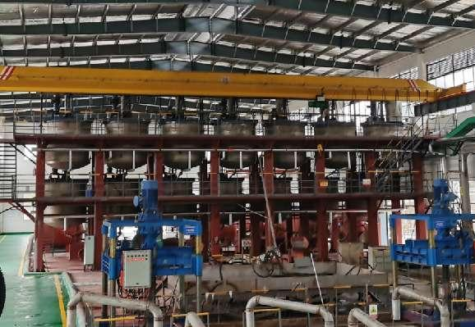  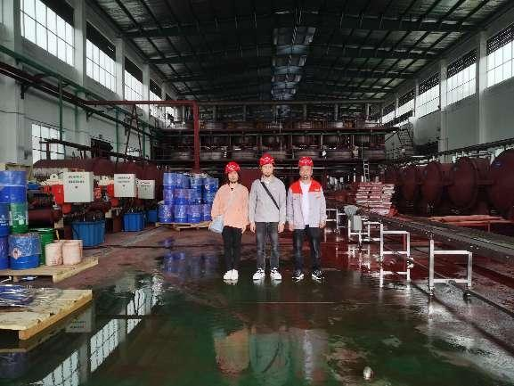
被评价单位信息反馈情况 | 满意
安全评价报告公开信息表
项目名称 | 都匀市匀诚能源开发有限责任公司墨冲加油二站新建项目  安全条件评价报告
完成时间 | 2022.07.05
评价人员
 | 姓名 | 资格证书号 | 从业号
项目负责人 | 罗先丹 | S011053000110201000846 | 019011
项目组成员 | 许丹 | 1700000000301753 | 031243
项目组成员 | 湛超 | 1800000000301231 | 033831
项目组成员 | 杨兴 | S011053000110193002329 | 037095
项目组成员 | 郦旭锋 | 1700000000301699 | 031143
项目组成员 | 韦根远 | S011044000110191001083 | 038544
项目组成员 | 陈武斌 | 1100000000300371 | 019967
技术专家 | /
现场勘察人员及时间 | 罗先丹、郦旭锋 2022.5.25
现场核查的人员和时间
项目简介 | 都匀市匀诚能源开发有限责任公司墨冲加油二站位于都匀市墨冲镇秀峰村S206省道东侧，加油站总占地面积2648.63㎡。拟设置2台加油机，其中：1台4枪92#汽油/95#汽油双油品加油机、1台4枪92#汽油0#柴油双油品加油机(汽油加油机设油气回收系统)；SF储油罐3个，其中40m3的92#汽油储罐1个、40m³的95#汽油储罐1个、40m³的0#柴油储罐1个，储罐总容积为100m³（柴油折半），汽油最大单罐容积为40m³，柴油最大单罐容积为40m³，根据《汽车加油加气加氢站技术标准》（GB50156-2021)3.0.9条，该站属二级加油站。  评价结论：该加油站安全条件和安全设施符合国家相关法律法规及规范标准的要求。  为保证安全，防患于未然，企业应严格遵守有关法律、法规、标准、规范，认真执行各项安全管理制度和操作规程；加强安全管理，确保安全运营。
现场照片 | 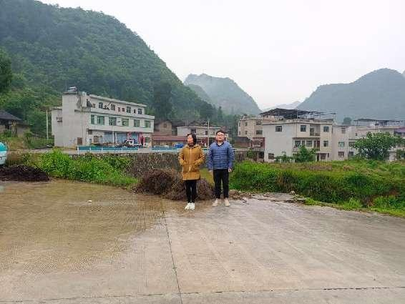  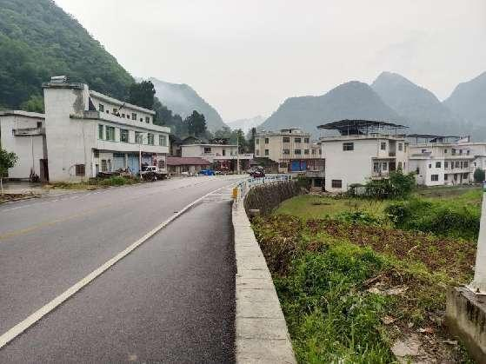  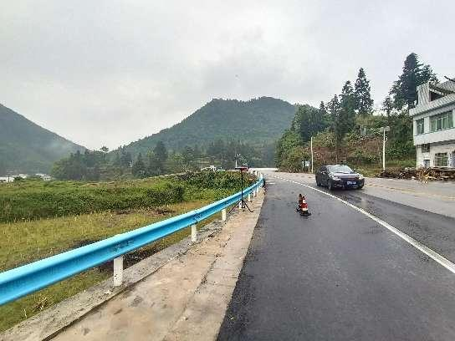
被评价单位信息反馈情况 | 满意
安全评价报告公开信息表
项目名称 | 贞丰县挽澜煤矿（区）加油站改建项目  安全设施竣工验收评价报告
完成时间 | 2022.07.07
评价人员
 | 姓名 | 资格证书号 | 从业号
项目负责人 | 罗先丹 | S011053000110201000846 | 019011
项目组成员 | 许丹 | 1700000000301753 | 031243
项目组成员 | 湛超 | 1800000000301231 | 033831
项目组成员 | 杨兴 | S011053000110193002329 | 037095
项目组成员 | 郦旭锋 | 1700000000301699 | 031143
项目组成员 | 韦根远 | S011044000110191001083 | 038544
项目组成员 | 陈武斌 | 1100000000300371 | 019967
技术专家 | /
现场勘察人员及时间 | 罗先丹、许丹 2022.6.22
现场核查的人员和时间
项目简介 | 贞丰县挽澜煤矿（区）加油站根据贞丰县工业和科学技术局文件《关于贞丰县挽澜煤矿（区）加油站双层油罐改造的批复》（贞工科〔2022〕15号）对该站进行改建。该加油站位于贞丰县挽澜乡煤矿路，加油站原设置有储油罐4个，其中30m³的汽油储罐2个，50m³的柴油储罐2个，总容积110m³（柴油折半），为二级加油站，工艺管线为无缝钢管。本次改建将原有的储罐全部拆除，在原有的储罐区设置3个50m³的SF双层储罐，出油管线更换为双层复合管，其余管线更换为无缝钢管，将原有的4台加油机全部拆除，新建4台潜油泵式加油机，相应的安全设施等进行了完善，站房及罩棚在原有的基础上进行简单的装饰；原有的用地范围不变。  评价结论：贞丰县挽澜煤矿（区）加油站改建项目符合现行国家相关法律、法规的相关要求，符合《危险化学品经营许可证管理办法》规定的安全经营条件。
现场照片 | 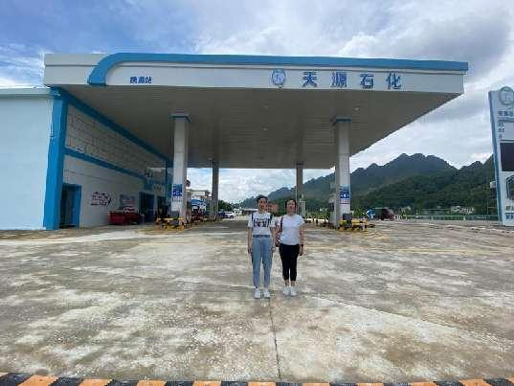  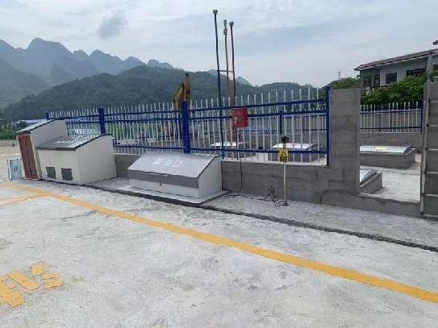  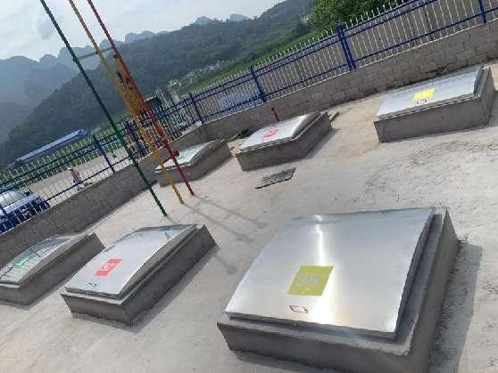
被评价单位信息反馈情况 | 满意
安全评价报告公开信息表
项目名称 | 毕节市观音桥明磊加油站  安全现状评价报告
完成时间 | 2022.07.08
评价人员
 | 姓名 | 资格证书号 | 从业号
项目负责人 | 罗先丹 | S011053000110201000846 | 019011
项目组成员 | 许丹 | 1700000000301753 | 031243
项目组成员 | 湛超 | 1800000000301231 | 033831
项目组成员 | 杨兴 | S011053000110193002329 | 037095
项目组成员 | 郦旭锋 | 1700000000301699 | 031143
项目组成员 | 韦根远 | S011044000110191001083 | 038544
项目组成员 | 陈武斌 | 1100000000300371 | 019967
技术专家 | /
现场勘察人员及时间 | 罗先丹、湛超 2022.6.23
现场核查的人员和时间
项目简介 | 毕节市观音桥明磊加油站位于贵州省毕节市七星关区观音桥办事处塘房村，该加油站经营0#柴油、92#汽油、95#汽油，加油站共设置4个卧式埋地油罐，其中25m³92#汽油储罐2个，25m³95#汽油储罐1个，30m³0#柴油储罐1个，总容积为90m³（柴油罐容积折半计），依据《汽车加油加气加氢站技术标准》（GB50156-2021）中对加油站等级划分的规定，该加油站属于三级加油站。  评价结论：毕节市观音桥明磊加油站现状条件符合现行国家相关法律、法规的相关要求，符合《危险化学品经营许可证管理办法》规定的安全经营条件。  为保证安全，防患于未然，企业应严格遵守有关法律、法规、标准、规范，认真执行各项安全管理制度和操作规程；加强安全管理，确保安全运营。
现场照片 | 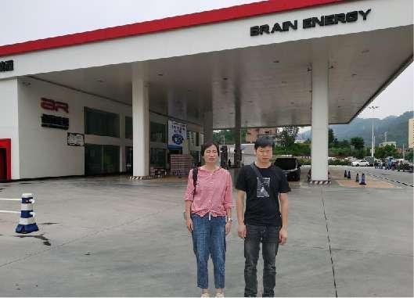  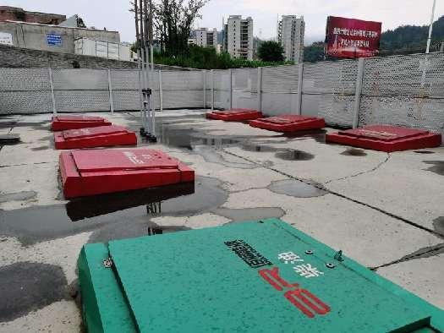  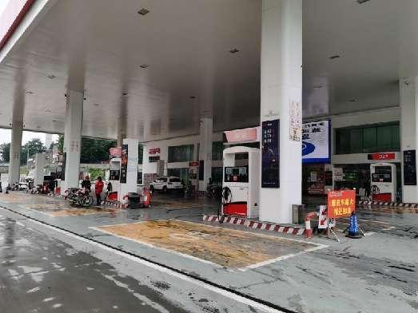
被评价单位信息反馈情况 | 满意
安全评价报告公开信息表
项目名称 | 贵州雨虹晨商贸有限公司  甲醇储存经营项目  安全现状评价报告
完成时间 | 2022.07.10
评价人员
 | 姓名 | 资格证书号 | 从业号
项目负责人 | 罗先丹 | S011053000110201000846 | 019011
项目组成员 | 许丹 | 1700000000301753 | 031243
项目组成员 | 湛超 | 1800000000301231 | 033831
项目组成员 | 杨兴 | S011053000110193002329 | 037095
项目组成员 | 郦旭锋 | 1700000000301699 | 031143
项目组成员 | 韦根远 | S011044000110191001083 | 038544
项目组成员 | 陈武斌 | 1100000000300371 | 019967
技术专家 | /
现场勘察人员及时间 | 罗先丹、郦旭锋 2022.05.311
现场核查的人员和时间
项目简介 | 贵州雨虹晨商贸有限公司成立于2016年09月29日，属于有限责任公司，企业位于黔东南州凯里市三棵树镇板新村小寨组，主要业务为甲醇的储存、灌装及经营，企业仅对甲醇分装之后进行销售，不进行其他物质的添加，属危险化学品经营企业。场内主要包含储罐区及灌装间等：储罐区设置2个40m³和1个20m³埋地卧式储罐，总容积为100m3；灌装间内设置1台自吸式加注机。企业不对桶装甲醇进行储存，灌装后的甲醇直接运出场外，根据《石油库设计规范》（GB50074-2014）中的等级划分标准，企业属于五级油库。  评价结论：贵州雨虹晨商贸有限公司甲醇储存经营项目安全现状条件符合现行国家相关法律、法规的相关要求，符合《危险化学品经营许可证管理办法》（原安监总局令〔2012〕第55号，原安监总局2015年79号令修改）规定的安全经营条件。  为保证安全，防患于未然，企业应严格遵守有关法律、法规、标准、规范，认真执行各项安全管理制度和操作规程；加强安全管理，确保安全运营。
现场照片 | 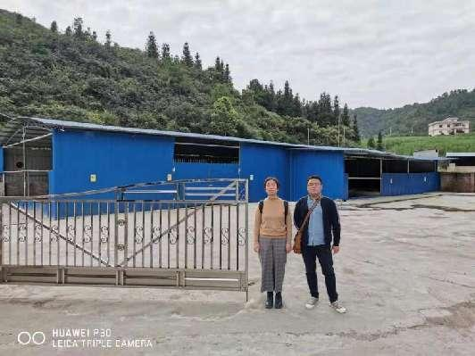  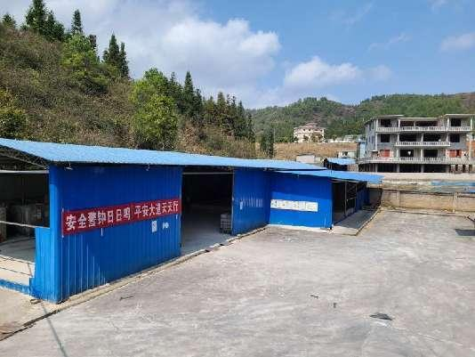  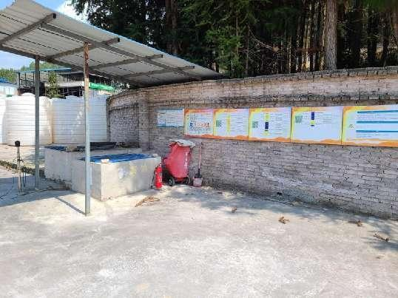
被评价单位信息反馈情况 | 满意
安全评价报告公开信息表
项目名称 | 镇远县江古加油站  安全现状评价报告
完成时间 | 2022.07.12
评价人员
 | 姓名 | 资格证书号 | 从业号
项目负责人 | 罗先丹 | S011053000110201000846 | 019011
项目组成员 | 许丹 | 1700000000301753 | 031243
项目组成员 | 湛超 | 1800000000301231 | 033831
项目组成员 | 杨兴 | S011053000110193002329 | 037095
项目组成员 | 郦旭锋 | 1700000000301699 | 031143
项目组成员 | 韦根远 | S011044000110191001083 | 038544
项目组成员 | 陈武斌 | 1100000000300371 | 019967
技术专家 | /
现场勘察人员及时间 | 罗先丹、郦旭锋 2022.6.16
现场核查的人员和时间
项目简介 | 加油站设置加油区、站房、储罐区。加油站共有2台加油机，设置有3个储油罐，30m³的92#汽油储罐1个，30m³的95#汽油储罐1个，50m³的0#柴油储罐1个，总容积110m³，折合容积（柴油罐折半计入总容积）85m³，属三级加油站。  评价结论：该加油站安全条件和安全设施符合国家相关法律法规及规范标准的要求。  为保证安全，防患于未然，企业应严格遵守有关法律、法规、标准、规范，认真执行各项安全管理制度和操作规程；加强安全管理，确保安全运营。
现场照片 | 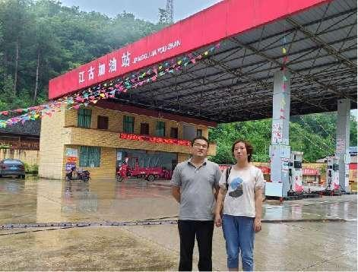  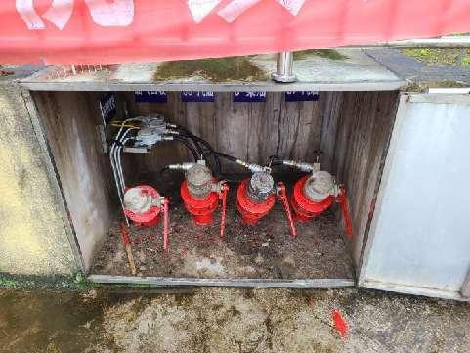  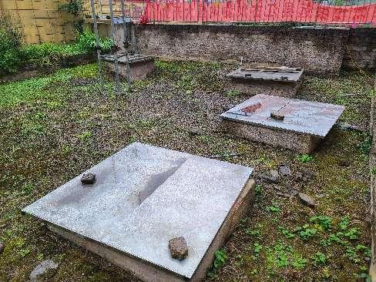
被评价单位信息反馈情况 | 满意
安全评价报告公开信息表
项目名称 | 贵州分公司+中国石化销售股份有限公司  贵州黔西南兴义机场加油站新建项目  安全条件评价报告
完成时间 | 2022.07.20
评价人员
 | 姓名 | 资格证书号 | 从业号
项目负责人 | 罗先丹 | S011053000110201000846 | 019011
项目组成员 | 许丹 | 1700000000301753 | 031243
项目组成员 | 湛超 | 1800000000301231 | 033831
项目组成员 | 杨兴 | S011053000110193002329 | 037095
项目组成员 | 郦旭锋 | 1700000000301699 | 031143
项目组成员 | 韦根远 | S011044000110191001083 | 038544
项目组成员 | 陈武斌 | 1100000000300371 | 019967
技术专家 | /
现场勘察人员及时间 | 罗先丹、郦旭锋 2022.7.9
现场核查的人员和时间
项目简介 | 中国石化销售股份有限公司贵州黔西南兴义机场加油站位于兴义市丰都街道办事处丰都村四组，占地面积3476.65㎡，拟设置3台4枪潜油泵加油机，其中：1台4枪92#/95#汽油双油品加油机、1台4枪92#/95#98#汽油三油品加油机、1台4枪0#柴油/92#汽油双油品加油机（汽油设双油气回收系统）；SF储油罐4个，其中40m3的92#汽油储罐1个、40m3的95#汽油储罐1个、40m³的98#汽油储罐1个、40m3的0#柴油储罐1个，储罐总容积为140m3（柴油折半计算），最大单罐容积为40m3，根据《汽车加油加气加氢站技术标准》GB50156-2021第3.0.9条，该站属二级加油站。  评价结论：该加油站安全条件和安全设施符合国家相关法律法规及规范标准的要求。  为保证安全，防患于未然，企业应严格遵守有关法律、法规、标准、规范，认真执行各项安全管理制度和操作规程；加强安全管理，确保安全运营。
现场照片 | 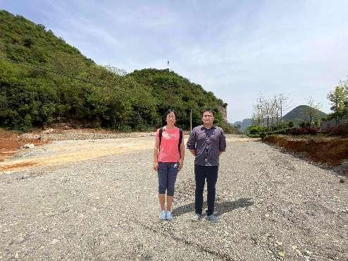  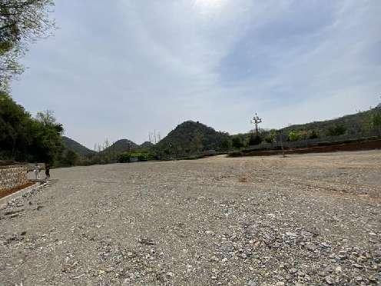  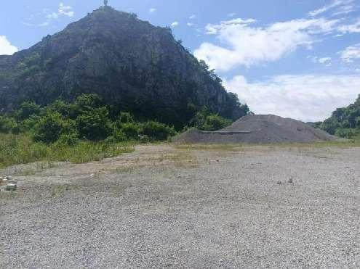
被评价单位信息反馈情况 | 满意
安全评价报告公开信息表
项目名称 | 贵州石化华锐能源有限公司  毕节北收费站服务区加油站新建项目  安全条件评价报告
完成时间 | 2022.07.28
评价人员
 | 姓名 | 资格证书号 | 从业号
项目负责人 | 罗先丹 | S011053000110201000846 | 019011
项目组成员 | 许丹 | 1700000000301753 | 031243
项目组成员 | 湛超 | 1800000000301231 | 033831
项目组成员 | 杨兴 | S011053000110193002329 | 037095
项目组成员 | 郦旭锋 | 1700000000301699 | 031143
项目组成员 | 韦根远 | S011044000110191001083 | 038544
项目组成员 | 陈武斌 | 1100000000300371 | 019967
技术专家 | /
现场勘察人员及时间 | 罗先丹、许丹 2022.6.17
现场核查的人员和时间
项目简介 | 贵州石化华锐能源有限公司毕节北收费站服务区加油站（原毕节市碧海大道三站）位于七星关区碧海街道办事处前所社区毕节北收费站服务区出站口右侧，加油站占地面积3691.41㎡，加油区拟设置4台潜油泵加油机，其中：0#柴油/0#柴油(大流量）双枪加油机1台，0#柴油/0#柴油(大流量）/95#汽油/95#汽油四枪双油品加油机1台，92#汽油/92#汽油/95#汽油/95#汽油四枪双油品加油机1台，92#汽油/92#汽油/98#汽油/98#汽油四枪双油品加油机1台；罐区设置在加油区车行道下方，设置承重结构罐池3个（其中0#柴油储罐、98#汽油储罐为独立罐池，92#汽油储罐与95#汽油储罐共用罐池），罐区拟设置40m³的SF双层储油罐4个，其中92#汽油储罐1个、95#汽油储罐1个、98#汽油储罐1个、0#柴油储罐1个，储罐总容积为140m3（柴油折半），最大单罐容积为40m3，根据《汽车加油加气加氢站技术标准》（GB50156-2021）第3.0.9条，该站属二级加油站。  评价结论：该加油站安全条件和安全设施符合国家相关法律法规及规范标准的要求。  为保证安全，防患于未然，企业应严格遵守有关法律、法规、标准、规范，认真执行各项安全管理制度和操作规程；加强安全管理，确保安全运营。  为保证安全，防患于未然，企业应严格遵守有关法律、法规、标准、规范，认真执行各项安全管理制度和操作规程；加强安全管理，确保安全运营。
现场照片 | 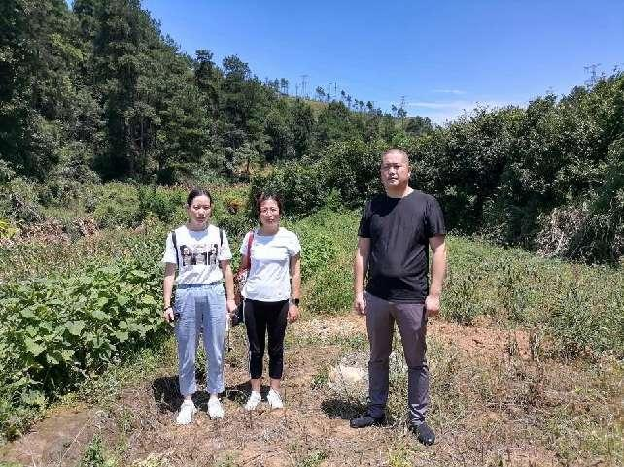  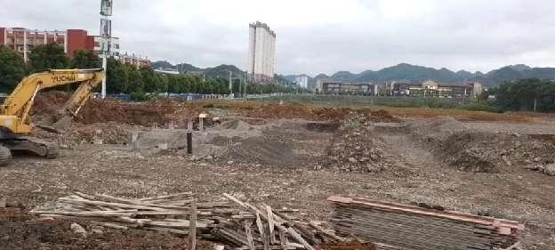  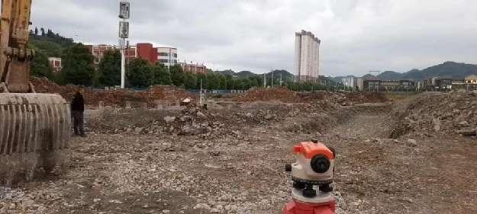
被评价单位信息反馈情况 | 满意
安全评价报告公开信息表
项目名称 | 七星关区野角乡顺发加油站  安全现状评价报告
完成时间 | 2022.07.30
评价人员
 | 姓名 | 资格证书号 | 从业号
项目负责人 | 罗先丹 | S011053000110201000846 | 019011
项目组成员 | 许丹 | 1700000000301753 | 031243
项目组成员 | 湛超 | 1800000000301231 | 033831
项目组成员 | 杨兴 | S011053000110193002329 | 037095
项目组成员 | 郦旭锋 | 1700000000301699 | 031143
项目组成员 | 韦根远 | S011044000110191001083 | 038544
项目组成员 | 陈武斌 | 1100000000300371 | 019967
技术专家 | /
现场勘察人员及时间 | 罗先丹、杨兴 2022.6.30
现场核查的人员和时间
项目简介 | 七星关区野角乡顺发加油站位于贵州省毕节市七星关区野角乡华厂村，经济类型为个人独资企业，法定代表人：严国来，该加油站加油区设置3台潜油泵加油机（其中单枪汽油加油机2台，双枪柴油加油机1台），油罐设置在非车行道下方，为SF双层储罐，油罐区设置3个30m³的卧式埋地油罐（其中92#汽油储罐2个、0#柴油储罐1个），总容积为75m³（柴油容积折半计入总容积），加油站等级为三级加油站。  评价结论：该加油站安全条件和安全设施符合国家相关法律法规及规范标准的要求。  为保证安全，防患于未然，企业应严格遵守有关法律、法规、标准、规范，认真执行各项安全管理制度和操作规程；加强安全管理，确保安全运营。
现场照片 | 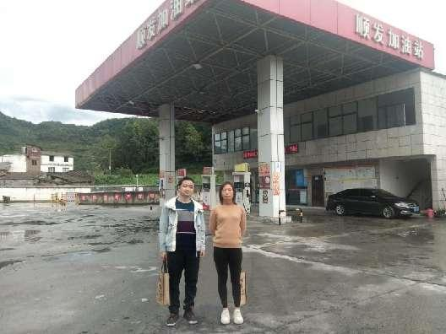  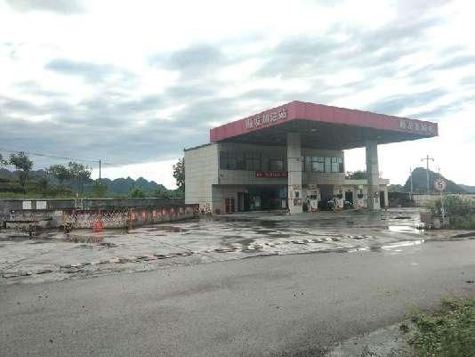  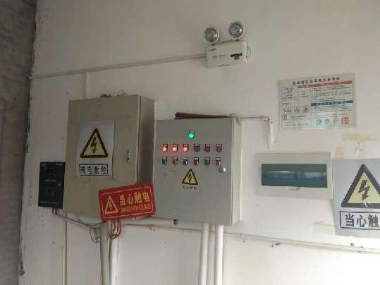
被评价单位信息反馈情况 | 满意

